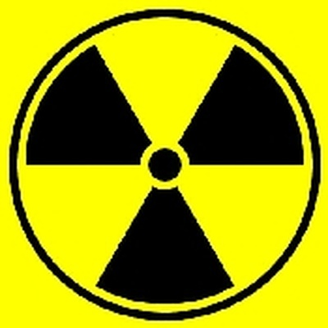
Radioaktivität

Station III: γ-Strahlung

– Buch S. 237, 239, 240
– Formelsammlung (v. a. S. 122)
– leifiphysik.de (-> Kernphysik), www.kernfragen.de

1. Erstellen Sie einen Steckbrief:

a) Art der Strahlung

b) Kurzschreibweise für Zerfallsgleichungen

c) Masse

d) Ladung

e) Radioaktiver Entstehungsprozess, mit Zerfallsgleichung

f) Energiespektrum (mit Diagramm)

g) Reichweite in Luft

h) Durchdringungsvermögen

i) Gefährdungspotenzial

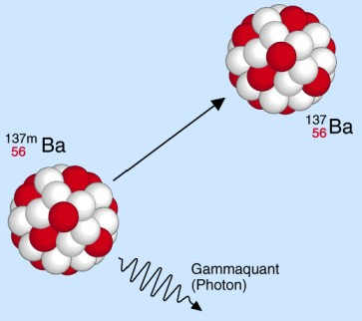

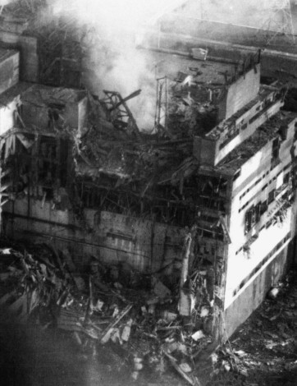
2. Bestrahlung von Lebensmitteln

a) Lesen Sie die beiden Texte.

b) Beim Reaktorunglück in Tschernobyl (26.04.1986) wurden große Mengen des Isotops Cs-137 über Europa verteilt.
Stellen Sie Gleichungen für die Freisetzung von γ-Strahlung beim Zerfall von Cs-137 auf.

